**ПОКОРМИТЕ ПТИЦ ЗИМОЙ.**

Голодно зимою птичкам,

Этим крохам-невеличкам.

Снег засыпал все дорожки,

Где найти им хлеба крошки?

Смастерили мы кормушки

Для голодных зимних птиц.

-Прилетайте к нам, подружки,

Стайки резвые синиц!

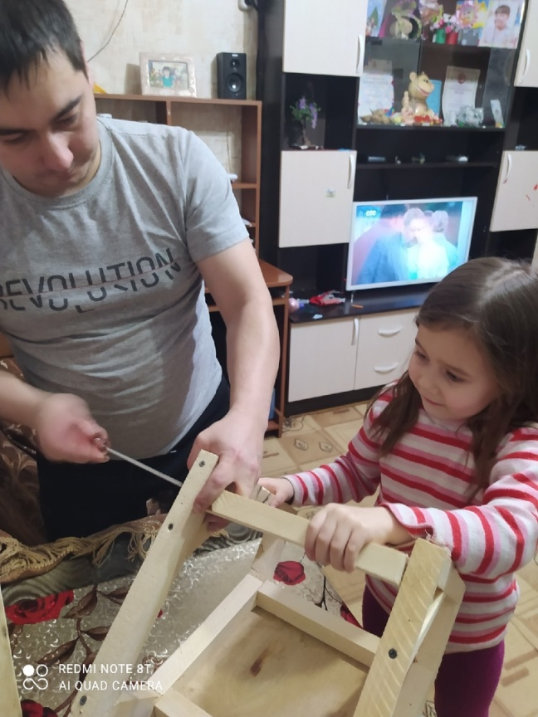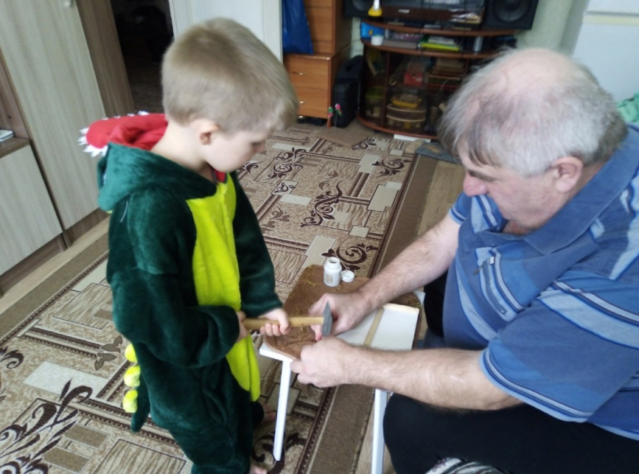

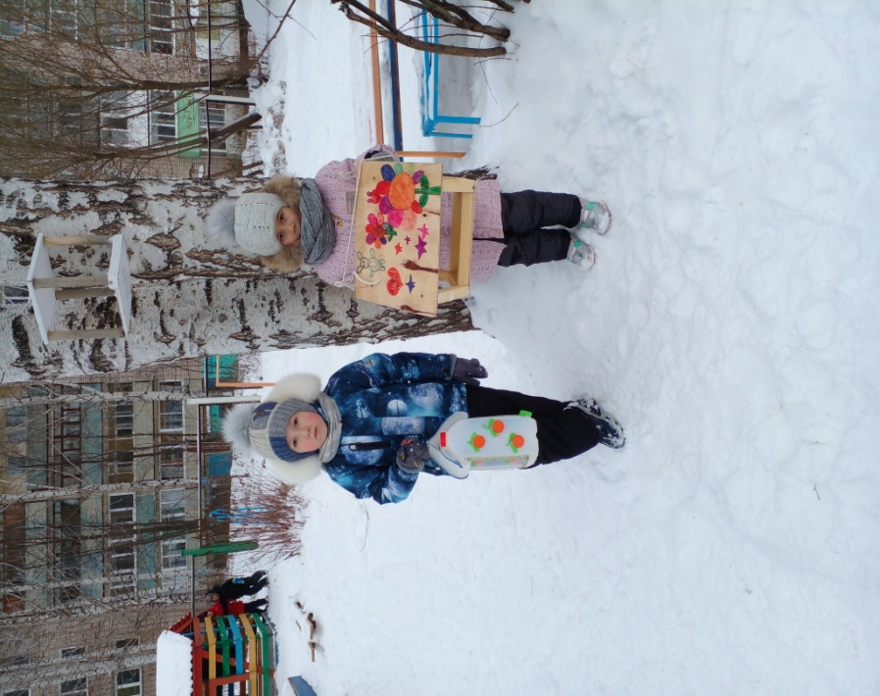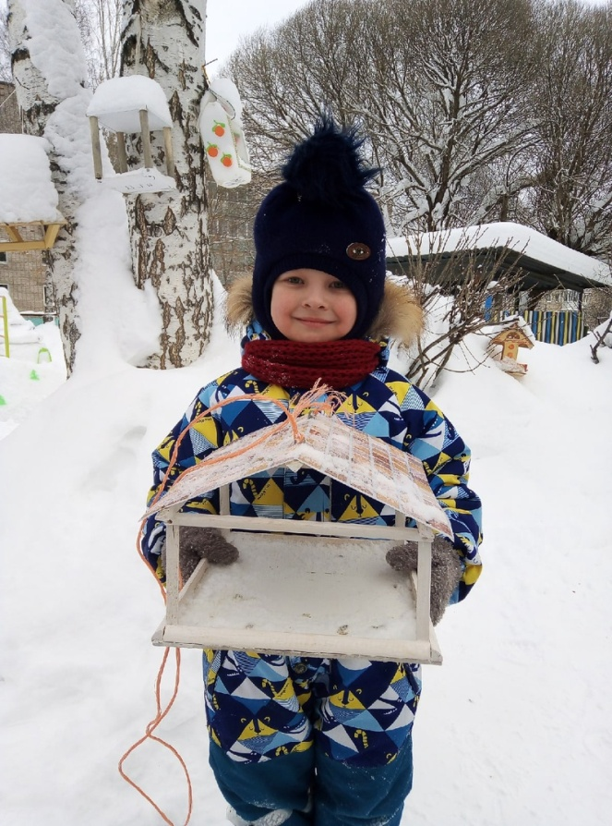

Покормите птиц зимой,

Бросьте горстку крошек,

И пускай снуют порой

Стайки у окошек.

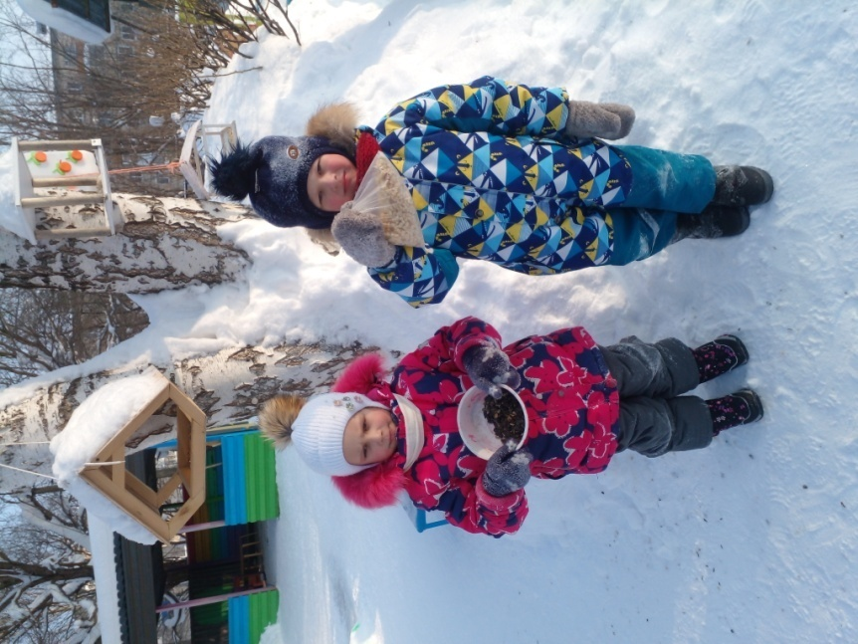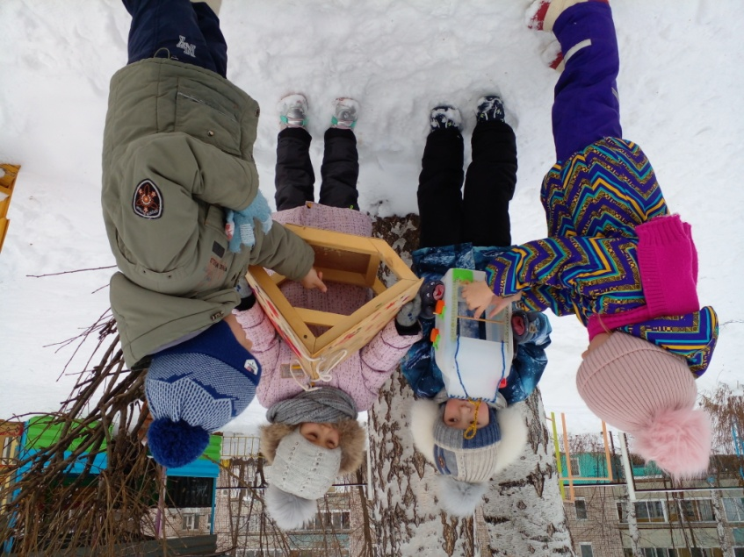

Им не дайте в лютый час

Гибнуть от болезней.

И весна одарит вас

Праздничной их песней!

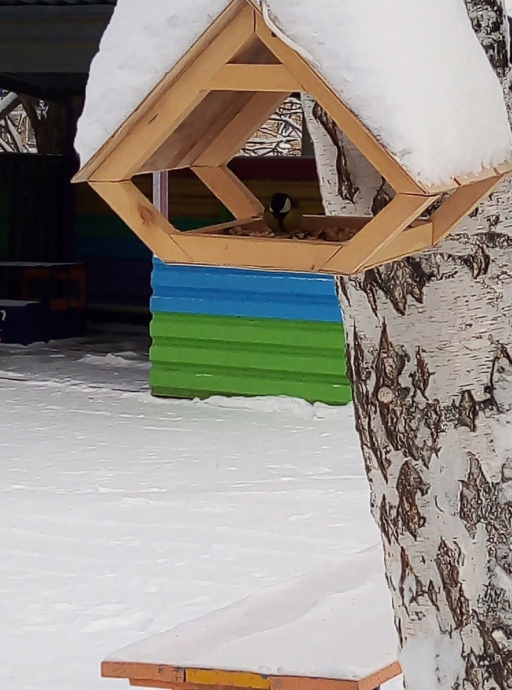

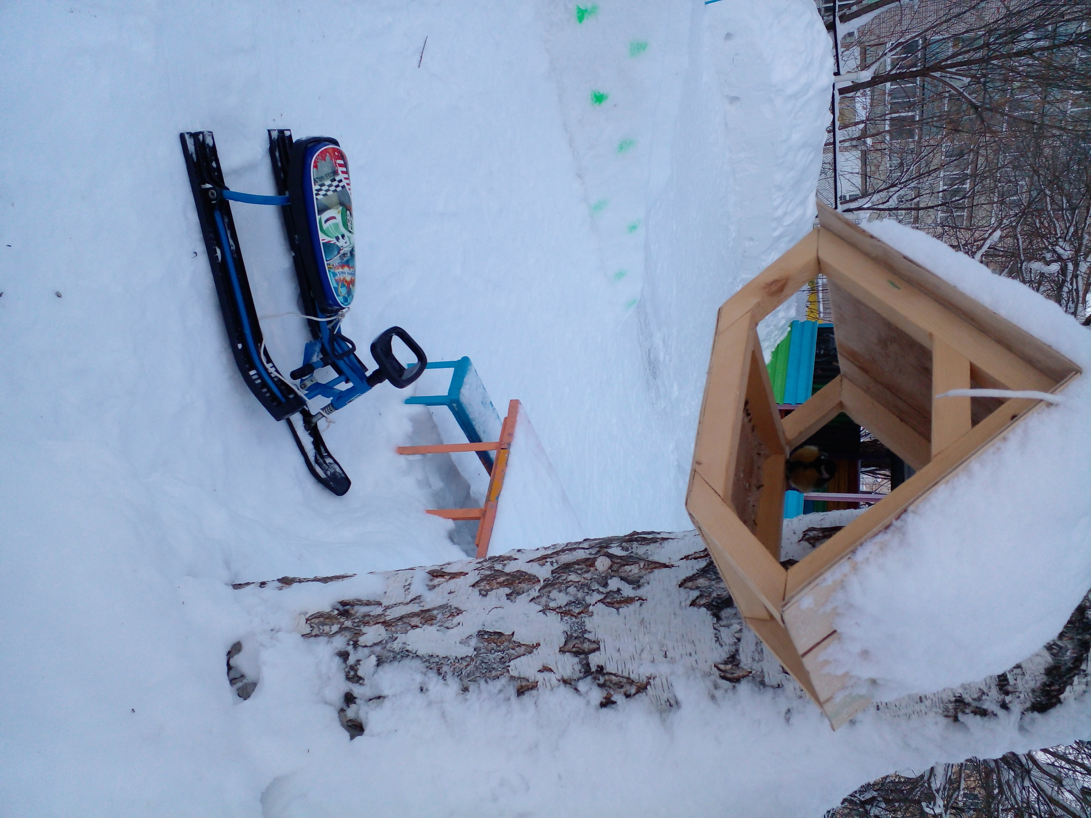

Соберу я крошки хлеба

И семечек возьму,

Эту всю «вкуснятину»

В кормушку положу.

Прилетай к нам птичка,

Подружек приводи,

Пусть для вас настанут

Сытные деньки!

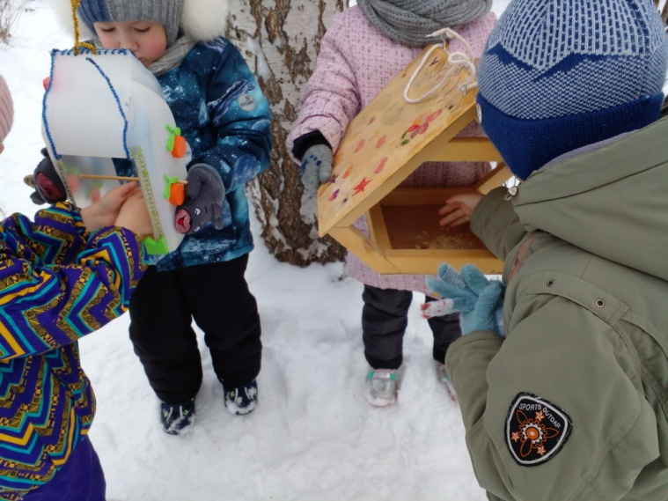

Воспитатель группы 3.10 Мальшакова Г.П.